

Câmara Municipal de Terra Nova do Norte



PARECER JURÍDICO N.º 45/2025

Ementa: Contratação de empresa para executa r obra de reforma e ampliação no almoxarifado da Câmara Municipal de Terra Nova do Norte/MT. Dispensa de licitação. Possibilidade. Inteligência do art. 75, inciso l, da Lei nº 14.133/2021.

Solicitante: Presidente da Mesa Diretora da Câmara de Vereadores.
Assunto: Solicitação de Parecer Jurídico para contratação direta e minuta de contrato nos termos da Lei Federal nº 14.133/2021.

O Excelentíssimo Senhor Presidente da Mesa Diretora da Câmara de Vereadores, Ramiro Douglas Gomes, · solicita Parecer Jurídico sobre a legalidade da contratação da empresa WELITA APARECIDA ARAUJO DE ASSIS, inscrita no CNPJ nº 60.829.154/0001-12, para execução de serviços de manutenção e ampliação do almoxarifado externo da Câmara Municipal, pelo valor global de R$18.000,00 (dezoito mil Reais), de forma direta, com fundamento 72, inciso I da Lei Federal nº14.133/2021 - Lei de Licitações.

É o relatório . Opino.
- Da Fundamentação -

Preambularmente, é importante destacar que a presente dispensa de licitação será nos termos da Lei nº 14.133/21. A submissão das dispensas de licitações, na Lei 14.133/2021, possui amparo, respectivamente , em seu artigo 53, §1º, inciso I e II c/c o artigo 72, inciso III, que assim dispõem:

"Art. 53. Ao final da fase preparatória, o processo licitatório seguirá para o órgão de assessoramento jurídico da Administração, que real izará controle prévio de legalidade mediante análise jurídica da contratação.
§1° - Na elaboração do parecer jurídico , o órgão de assessoramento
jurídico da Admin istração deverá:
1 - apreciar o processo licitatório conforme critérios objetivos prévios de atribuição de prioridade ;
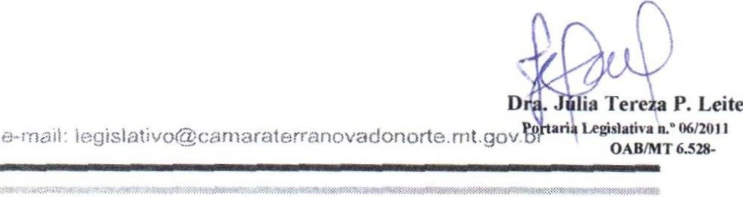
- - redigir sua manifestação em linguagem simples e compreensível e de forma clara e objetiva, com apreciação de todos os elementos

http //w1,,.vw.can, araterranovadonortP·.rnt govbr

Travessa Lucas Auxílio Toniazzo, 206 - Centro - Fone (66) 3534-1108


Câmara Municipal de Terra Nova do Norte

indispensáveis à contratação e com exposição dos pressupostos de fato e de direito levados em consideração na análise jurídica.
(...)
Art. 72. O processo de contratação direta, que compreende os casos de inexigibilidade e de dispensa de licitação, deverá ser instruído com os seguintes documentos:
(...)
- - parecer juríd ico e pareceres técnicos, se for o caso, que demonstrem o atend imento dos requisitos exigidos."

Nesse sentido, a presente análise tem a finalidade de verificar a conformidade do procedimento , com as disposições fixadas na Lei de licitações, em especial no que tange a possibilidade legal de contratação/aquisição direta dos serviços, tendo por fundamento o artigo 75, inciso I, da Lei nº 14.133/2021.
Preliminarmente, cumpre esclarecer que, a presente manifestação limitar-se à dúvida estritamente jurídica "inabstrato",ora proposta e, aos aspectos jurídicos da matéria, abstendo-se quanto aos aspectos técnicos, administrativos, econômico-financeiros e quanto a outras questões não ventiladas ou que exijam o exercício de conveniência e discricionariedade da Administração.
Inclusive, entendimento do Tribunal de Contas da União afirma que não é da competência do parecerista jurídico a avaliação de aspectos técnicos da licitação. Acórdão 1492/2021 - TCU PLENÁRIO. Por essa razão, a emissão deste parecer não significa endosso ao mérito administrativo , tendo em vista que é relativo à área jurídica, não adentrando à competência técnica da Administração , em atendimento à recomendação da Consultoria Geral da União, por meio das Boas Práticas Consultivas -BCP nº 07, qual seja

"O Órgão Consultivo não deve emitir manifestações conclus.ivas sobre temas não jurídicos, tais como os técnicos, administrativos ou de conveniência ou oportunidade, sem prejuízo da possibilidade de emitir opinião ou fazer recomendações sobre tais questões, apontando tratar-se dejuízo discricionário, se aplicável. Ademais, caso adentre em questão jurídica que possa ter reflexo significativo em aspecto técnico deve apontar e esclarecer qual a situação jurídica existente que autoriza sua manifestação naq uele ponto."

Devidamente instruído, o processo fora remetido a esta Procuradoria Jurídica, para emissão de parecer acerca da legalidade do procedimento, objetivando a contratação direta de empresa para execução dos serviços, ora solicitado.

Da Contratação Direta - Dispensa de Licitação

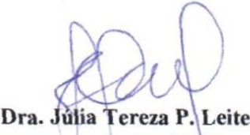
Estabelece o art. 37, inciso XXI, da Carta Magna, a obrigatoriedade de realização de procedimento licitatório para contratações feitas pelo Poder Público. No entanto,

http-/íwvvw.camaraterranovadonorte. 1T1t gov br e-mail: legislat,vo((. carnaraterranovadonorte.ntt .gov.f:fr•ritl...egi n;6.!! 1I
Travessa Lucas Auxílio Toníazzo, 206 - Centro - Fone (66) 3534-1108

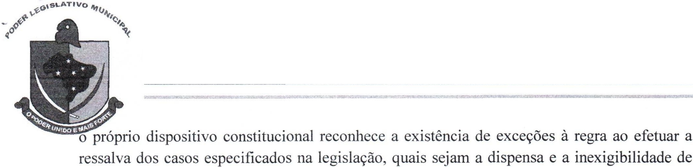
Estado de Mato Grosso
Câmara Municipal de Terra Nova do Norte
licitação.

Sendo assim, o legislador constituinte admitiu a possibilidade de existirem casos em que a licitação poderá deixar de ser realizada, autorizando a Administração Pública a celebrar, de forma discricionária, contratações diretas sem a concretização de certame licitatório , sendo a dispensa uma dessas modalidades .

O art. 75, I, da Lei nº 14.133/2021 estabelece ser dispensável a licitação para contratação que envolva valores inferiores a R$100.000,00 (cem mil reais), no caso de obras e serviços de engenharia, valor este já atualizado para R$ 125.451,15 (cento e vinte e cinco mil quatrocentos e cinquenta e um reais e quinze centavos) pelo Decreto nºl2.343/2024.

No caso em tela, o Termo de Referência foi elaborado estimando o valor da contratação em R$18.750,00 (àezoito 'mil, setecentos e cinquenta reais), obtido a partir da média de preços praticados no mercado local, conforme quatro cotações de preços apresentadas por empresas ;do ramo.

A proposta vencedora, por sua vez, apresentada pela empresa retromencionada, foi de R$18.000,00 (clezoito mil reais). Logl;),, o valor estimado e o valor da presente contratação são muito inferiores ao limite estipuldo pelo art. 75, I, da Lei nº 14.133/202 1, porém, ultrapassrim os limites do art. 95, §2º aa mesma lei, de R$ 12.545,11 (doze mil quinhentos e quarenta e cinco reais e onze centavos).
• "' i..
Necessário esclarecer que, por força do princípio 'â:a indisponibilidade do interesse público, a Administração devêagir com prudência e' cautela, sempre com o intuito de resguardar o interesse público . Sendo assim, apesar dé se tratar de uma forma de contratação direta, todos as formalidades legais devem ser respeitadas.
,, «

Ademais, a contratação direta, além de todos os requisitos acima destacados, deve ser instruído (art. 72 da Lei nº 14.133/2021) com: documento de formalização da demanda e, se for o caso, estudo técnico preliminar , análise de riscos, termo de referência, projeto básico ou projeto executivo; estimativa de despesa; parecer jurídico; demonstração da compatibilidade da previsão de recursos orçamentários com o compromisso a ser assumido; comprovação de que o contratado preenche os requisitos de habilitação e qualificação mínima necessária; razão da escolha do contratado; justificativa de preço e autorização da autoridade competente.

Consta nos autos do processo:

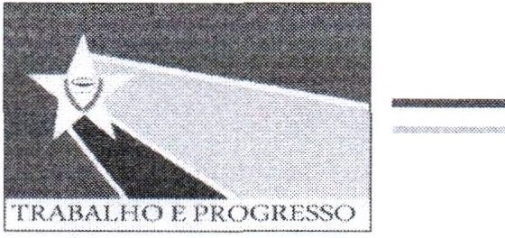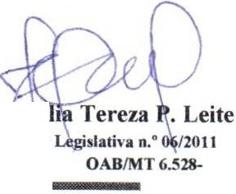
I) pesquisa de mercado realizado pelo Setor de Licitação,
Dra t.
ov bre-mail: .gov.ffª ª

Travessa Lucas Auxílio Tonia zzo, 206 - Centro - Fone (66) 3534-1108 Terra Nova do Norte - MT


Estado de Mato Grosso
Câmara Municipal de Terra Nova do Norte

- a empresa escolhida apresentou o menor valor para realizar os serviços,

- o valor global orçado para execução de serviços de manutenção e ampliação do almoxarifado externo da Câmara Municipal, é de R$18.000,00 (dezoito mil
Reais).

A priori a contratação pode ser de forma direta, uma vez que o serviço e o valor orçado estão enquadrados na hipótese do art. 75, inciso I da Lei Federal 14.133/2021, mas é necessário verificar também a formalidade exigida no art. 72 da Lei Federal nº 14.133/2021 para poder realizar a contratação direta. Passo a análise:

documentos:
Os autos do processo estão devidamente instruídos com os seguintes

- pedido de contratação do serviço e com o respectivo termo de referência dos serviços, formalizando a demanda, conforme exigido no art. 72, inciso I da Lei Federal nº 14.133/2021.
- o termo de referência, onde consta os serviços, e o prazo para execução; consta também nos autos do processo os orçamentos elaborados pelo Setor de Licitação, assim estimando a despesa para execução, conforme exigido no art. 72, inciso II da Lei Federal nº 14.133/2021.

- a dotação orçamentária por onde correrão as despesas com a contratação do serviço, cumprindo o art. 72, inciso IV da Lei Federal nºl 4.133/2021.

- consta a pesquisa de preços realizadas pelo Setor de Licitação, onde a empresa escolhida para executar os serviços foi escolhida por ter apresentado o menor preço, cumprindo o art. 72 incisos VI e VII da Lei Federal nº 14.133/2021.

- toda documentação de habilitação e qualificação da empresa escolhida, demonstrando que a empresa escolhida preenche os requisitos de habilitação e qualificação mínima necessária, conforme dispõe o art. 72 inciso V da Lei Federal nº 14.133/2021.

Por último, verifico estar presente o interesse público na contratação de empresa para execução de serviços de manutenção e ampliação do almoxarifado externo da Câmara Municipal, uma vez que a exigência e obrigatoriedade dos serviços é comprovada, além da economia e vantajosidade na contratação da empresa.

Do Contrato

Ao analisar a minuta de contrato, verifico que consta os nomes das partes e

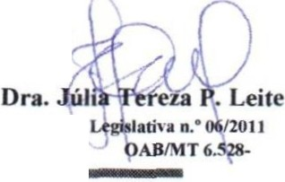
os de seus representantes , a finalidade, o ato que autorizou sua lavratura, o número do
hl.tp//www.camarHterranovadono rtc .mt qov.br
e-mail: legislat1vo@c:arnaraterranovadonorte .mt.gov fff1ªri1t_
Travessa Lucas Auxílio Toniazzo, 206 - Centro - Fone (66) 3534-1108
Terra Nova do Norte - MT

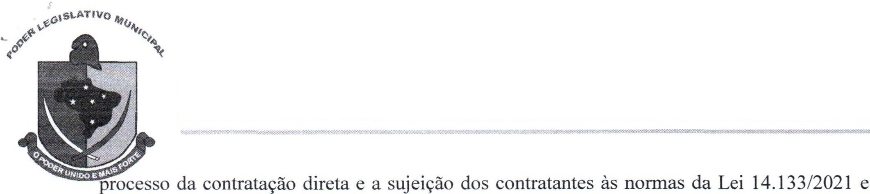
Estado de Mato Grosso
Câmara Municipal de Terra Nova do Norte
às cláusulas contratuais.

Verifiquei também a existência de cláusulas que dispõe sobre o preço e as condições de pagamento, a periodicidade pagamento, o crédito pelo qual correrá a despesa, a data-base, periodicidade e os critérios de atualização monetária. Consta com clareza e precisão as condições para execução do contrato, cláusulas que definem os direitos, as obrigações e as responsabilidades das partes, casos de extinção e alteração do contrato, e já a designação do fiscal do contrato no próprio instrumento.

Portanto, a referida Minuta de Contrato, atendeu todos os dispositivos da Lei 14.133/22021 , assim decidi emitir parecer aprovando a presente minuta de Contrato.

Da Publicidade e da Eficácia do Contrato

A Lei nº 14.133/2021 instituiu o Portal Nacional de Compras Públicas - PNCP. Trata-se de um site que reunirá informações sobre todas as licitações e contratos administrativos regidos peJa nova lei de licitàções, inclusos União, Estados e Municípios, e
que também poderá ser uti\jzado com.9 platafonna para realização \las licitações eletrônicas.
:
O art. 94 estabelece que é condiçãó de eficácia dos contratos administrativos
•
a divulgação do contrato no ortal Nacional de Compras Públicas PNCP. A utilização do
Portal Nacional de Compras Públicas pelos municípios com até 20.000 (vinte mil habilitantes) não é obrigatória pelo prazo de 6 (seis) anos, contados da publicação da Lei 14.133/2021 para realizar as divulgações dos processos licitatórios e. contratos administrativos no Portal
"'!,,
Nacional de Compras Públicas conforme regra de transição estabelecida o art. 176.

Enquanto não adotarem o Portal Nacional de Compras Públicas, os municípios de até 20.000 (vinte mil habitantes) deverão 'publicar no diário oficial e divulgar no sítio eletrônico oficial , os atos praticados com. fundàmento na Lei 14.133/2021, admitida a publicação na forma de extrato nos Jermos do art. -176,«' parágrafo único, inciso I da Lei 14.133/2021.

Considerando que o Município de Terra Nova do Norte possui pouco mais de 11.000 (onze mil) habitantes, deverá publicar no diário oficial do município podendo ser na forma de extrato, e divulgar no sítio eletrônico oficial o ato que autorizou a contratação e o contrato, como condição de eficácia da contratação e do contrato.

Conclusão

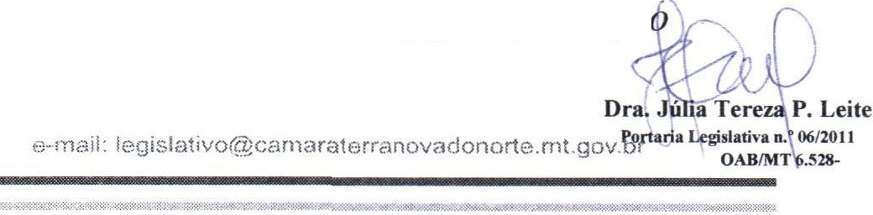
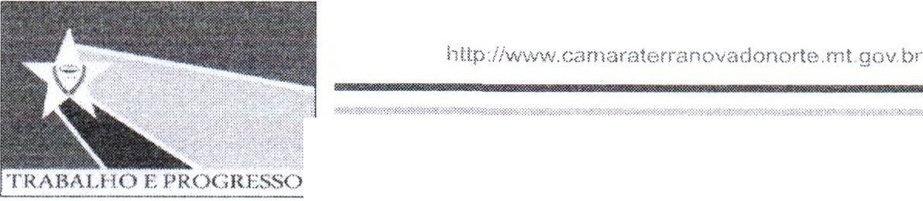
Diante o exposto, entendo que a contratação da empresa WELITA APARECIDA ARAUJO DE ASSIS, inscrita no CNPJ nº 60.829.154/0001-12, para execuçã

Travessa Lucas Auxílio Toniazzo, 206 - Centro - Fone (66) 3534-1108 Terra Nova do Norte - MT

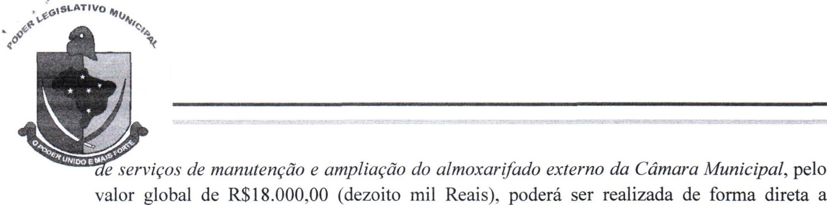
Estado de Mato Grosso
Câmara Municipal de Terra Nova do Norte
critério do ordenador das despesas, porque está enquadrada na hipótese de contratação direta no art. 75, inciso I da Lei Federal nº 14.133/202 1, uma vez que cumpriu o requisito material e formal para que se contrate de forma direta o presente serviço.

É o nosso parecer.

Terra Nova do Norte/MT, 26 de junho de 2025.

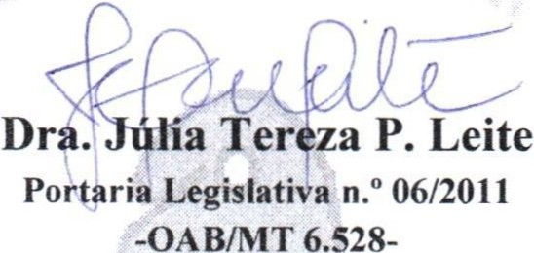




http://www.carnaraterranovadonorte.rn t gov br
Ora. Júlia Tereza P. Leite
e-mail: !egislat ivo@carnaraterranovadono rte .mt .gov.rrraria Lqi n;;::_11

Travessa Lucas Aux ílio Toniazzo, 206 - Centro - Fone (66) 3534-1108 Ter ra Nova do Norte - MT

